# Manual se Usuario

## Proyecto de programación.



Luis Alberto López González #21110370 3E

Mecatrónica Programación avanzada

# Manual de Usuario:

## Método de las Secantes.

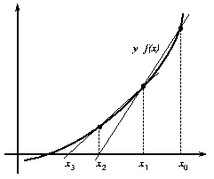

Manual de usuario para el correcto uso del código fuente del método de Secantes.

Método de secantes basado en la fórmula de Newton Raphson, pero evita el calculo de la derivada usando la fórmula de aproximación.

$$f^{´}\left(x_{i}\right)=\frac{f\left(x_{i-1}\right)-f\left(x_{i}\right)}{x_{i-1}-x_{i}}$$

**Contenido**

Manual se Usuario 1

Proyecto de programación. 1

Manual de Usuario: 2

Método de las Secantes. 2

Contenido en el programa: 4

Pasos del método de las Secantes: 4

Ingresar los datos en el programa: 6

# Contenido en el programa:

El método de la secante es un método para encontrar los ceros de una función de forma iterativa. Uno de los objetivos de este método es eliminar el problema de la derivada de la función, ya que existen funciones que describen fenómenos físicos en la vida real, cuya derivada es muy compleja.

# Pasos del método de las Secantes:

Para aplicar el método de Newton-Raphson, seguimos los siguientes pasos:

1. Expresamos la ecuación en la forma f(x) = 0, e identificamos la función f. En el ejemplo es:

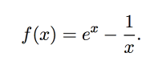

2.Calculamos la derivada.

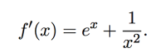

3. Construimos la fórmula de recurrencia:

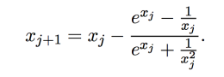

4. Tomamos una estimación inicial de la solución. En este caso podemos tomar por ejemplo x0 = 1.0, y calculamos las siguientes aproximaciones. Desde el punto de vista práctico, si deseamos aproximar la solución con 6 decimales, podemos detener los cálculos cuando dos aproximaciones consecutivas coincidan hasta el decimal 8. En nuestro caso, obtendríamos

# Ingresar los datos en el programa:

1. Determinar x0 y x1 para poder introducirlos en el programa:
2. Digitar los valores iniciales de x0 y x1, la tolerancia y el número máximo de iteraciones.

1. El programa imprimirá la raíz aproximada:

1. En caso de que la raíz no converja con el máximo de iteraciones le aparecerá un mensaje mostrando que no converge la raíz con ese límite puesto.

